Отчет по созданию проекта

4 этап проекта

Гибшер Кирилл Владимирович

Содержание

# 1 Цель работы

* Зарегистрироваться на соответствующих ресурсах и разместить на них ссылки на сайте.

# 2 Задание

1. Зарегистрироваться на необходимых ресурсах.
2. Обновить ссылки на собственные аккаунты в этих ресурсах в файле index.md
3. Обновить иконки для отображения на сайте.
4. Сделать пост по прошедшей неделе.
5. Добавить пост на тему по выбору:

* Оформление отчёта.
* Создание презентаций.
* Работа с библиографией.

# 3 Теоретическое введение

**Сайт** - одна или несколько логически связанных между собой веб-страниц; также место расположения контента сервера. Обычно сайт в Интернете представляет собой массив связанных данных, имеющий уникальный адрес и воспринимаемый пользователями как единое целое.

# 4 Выполнение лабораторной работы

1. Переходим в файл *index.md* и редактируем следующую часть текста, чтобы поменять раздел contact, находящийся прямо под нашей аватаркой и должностью “Студент РУДН” и визуально отобразить это на нашем сайте. Сохраняем изменения. (рис. [1]).

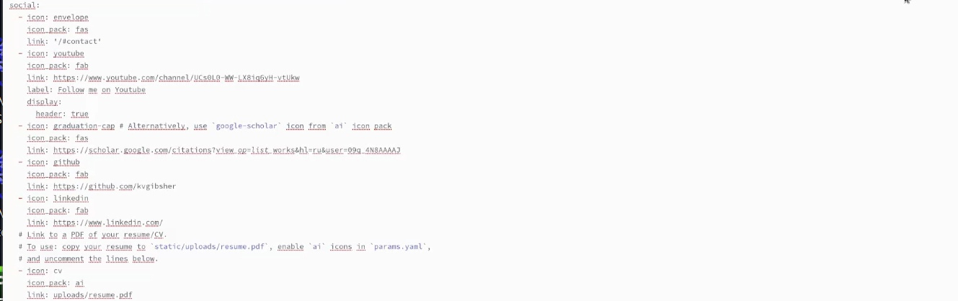

Figure 1: Редактирование

1. После сохранения изменений запускаем локальный хост и проверяем работоспособность иконок и их изменение. (рис. [2]).

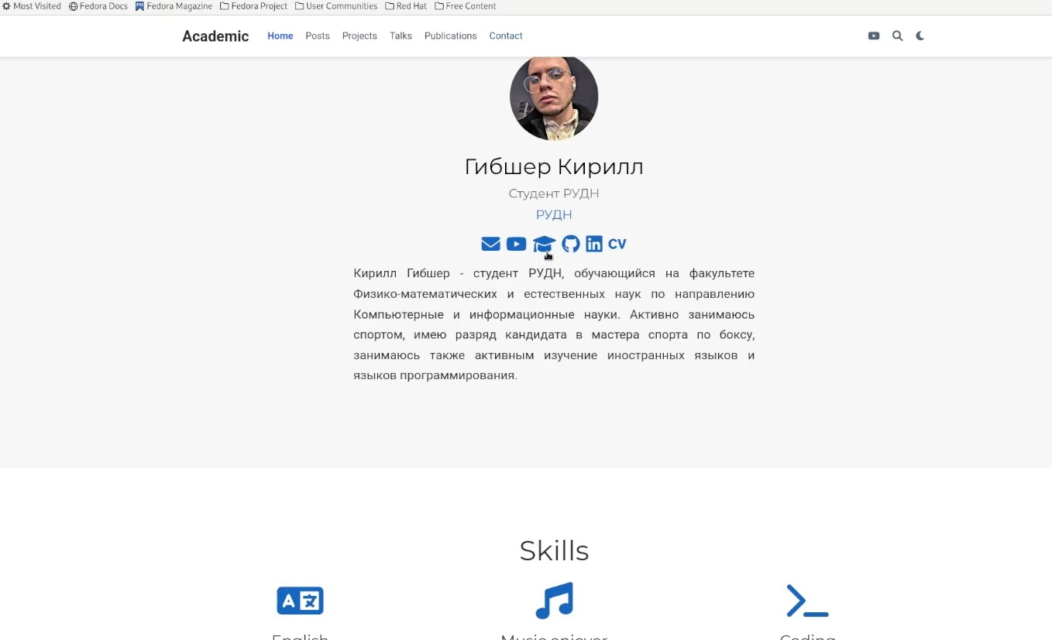

Figure 2: Проверка

1. Пишем текст для поста по прошедшей неделе. (рис. [3]).

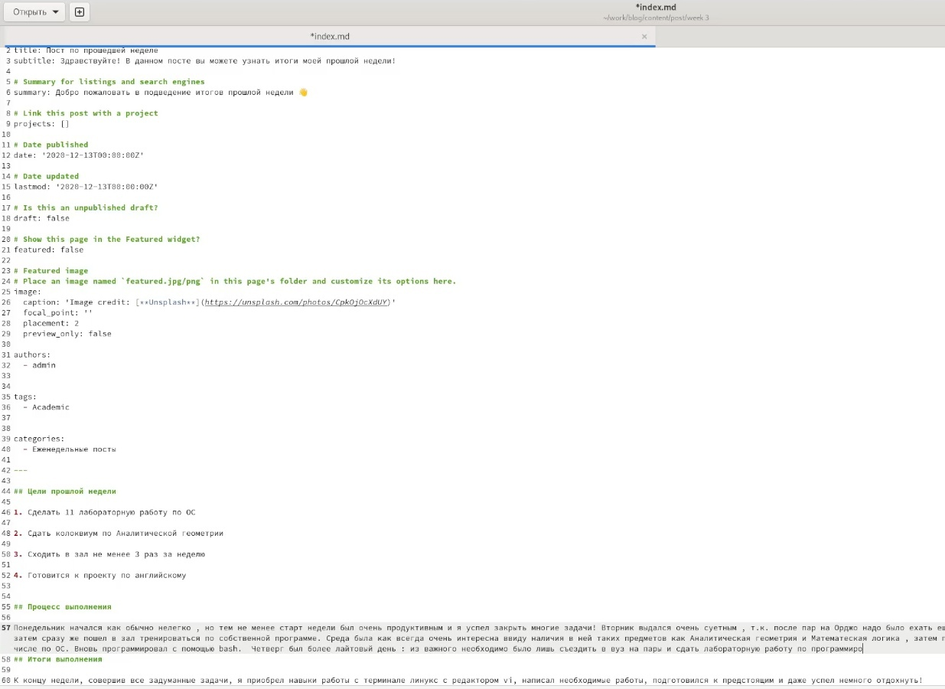

Figure 3: Пост по прошедшей неделе

1. Сохраняемся и переходим на сайт для проверки изменений (рис. [4]).

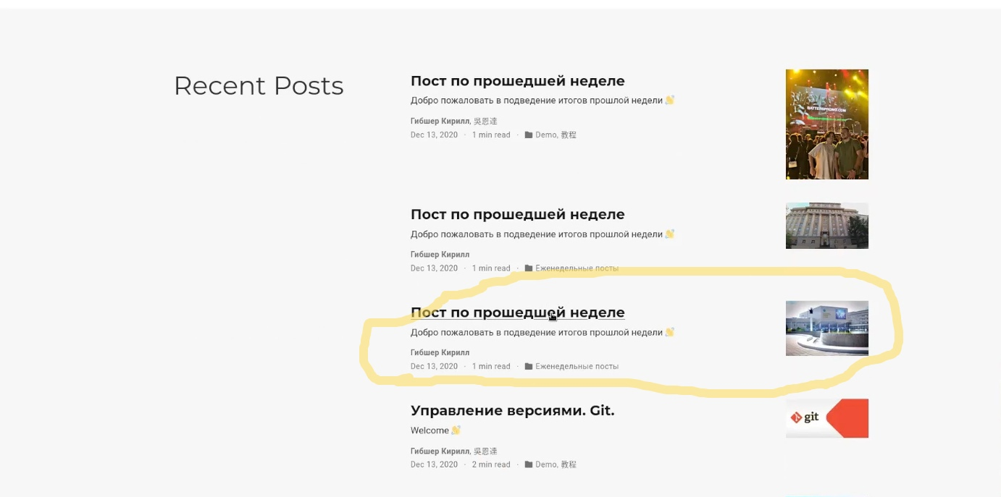

Figure 4: Отображение на сайте

1. Развернутый вид поста на нашем сайте (рис. [5]).

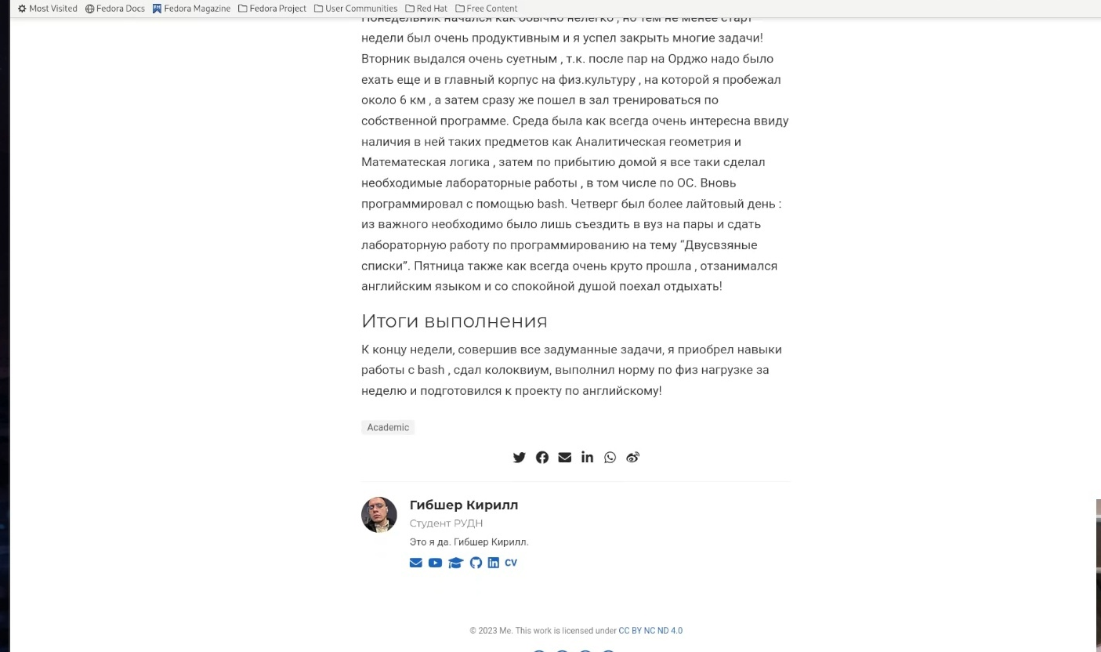

Figure 5: Пост по прошедщей неделе

1. Пишем текст для поста на тему “Оформление отчета”. (рис. [6]).

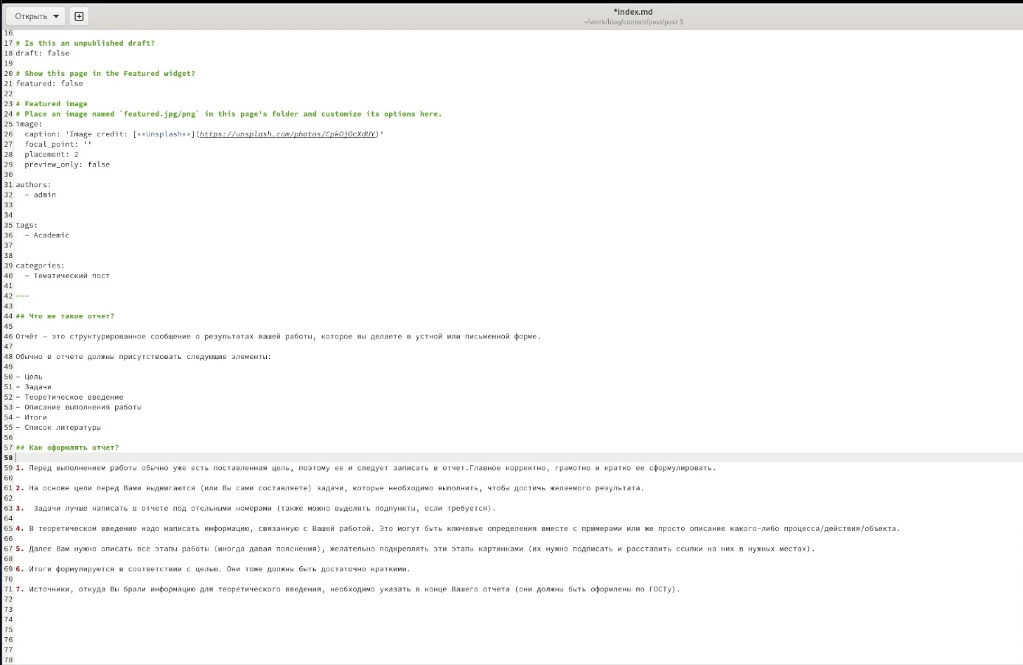

Figure 6: Оформление отчета

1. Сохраняем все изменения и переходим на сайт для просмотра изменений (рис. [7]).

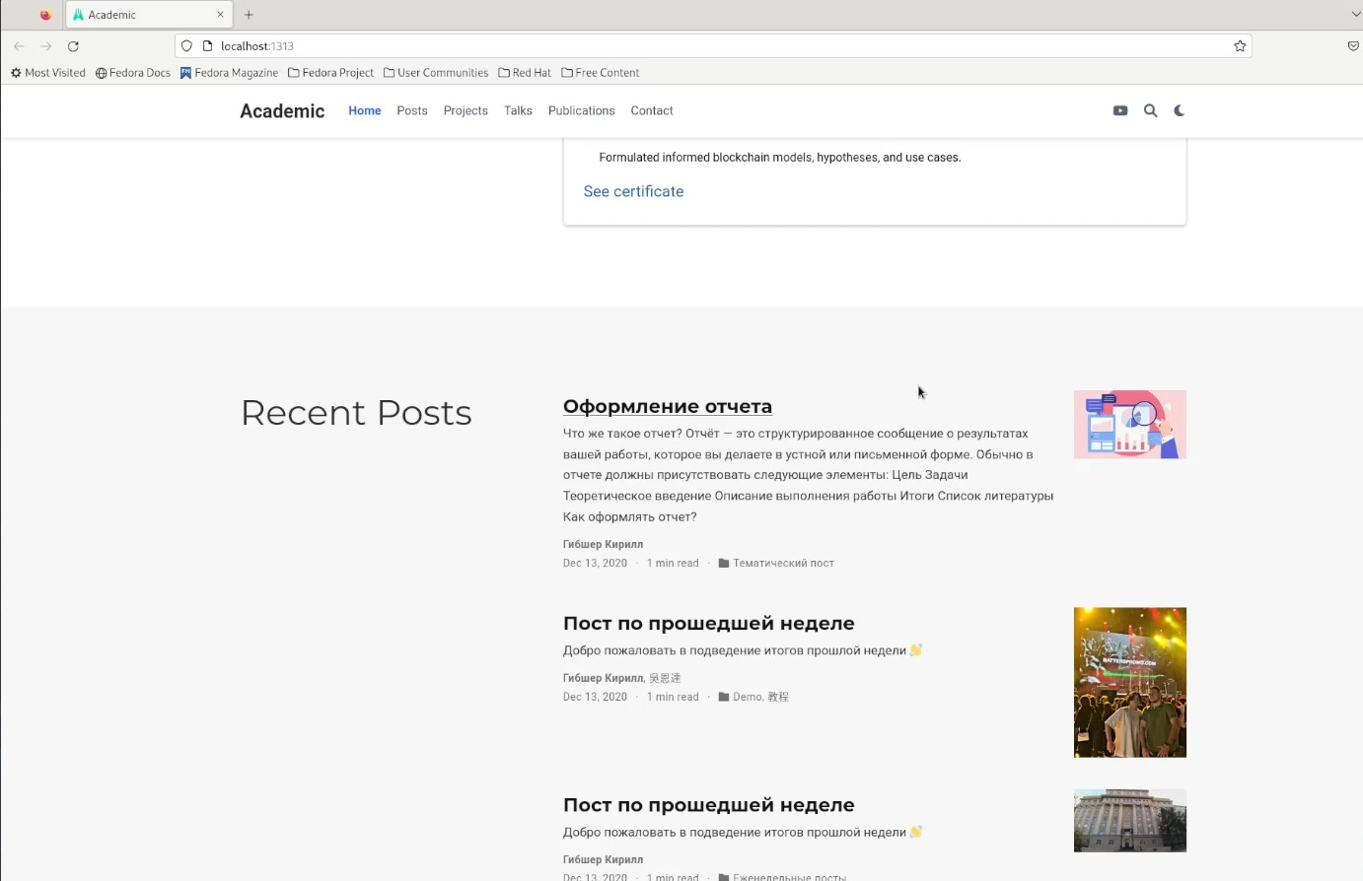

Figure 7: Вид на сайте

1. Развернутый вариант нашего поста по теме на сайте. (рис. [8]).

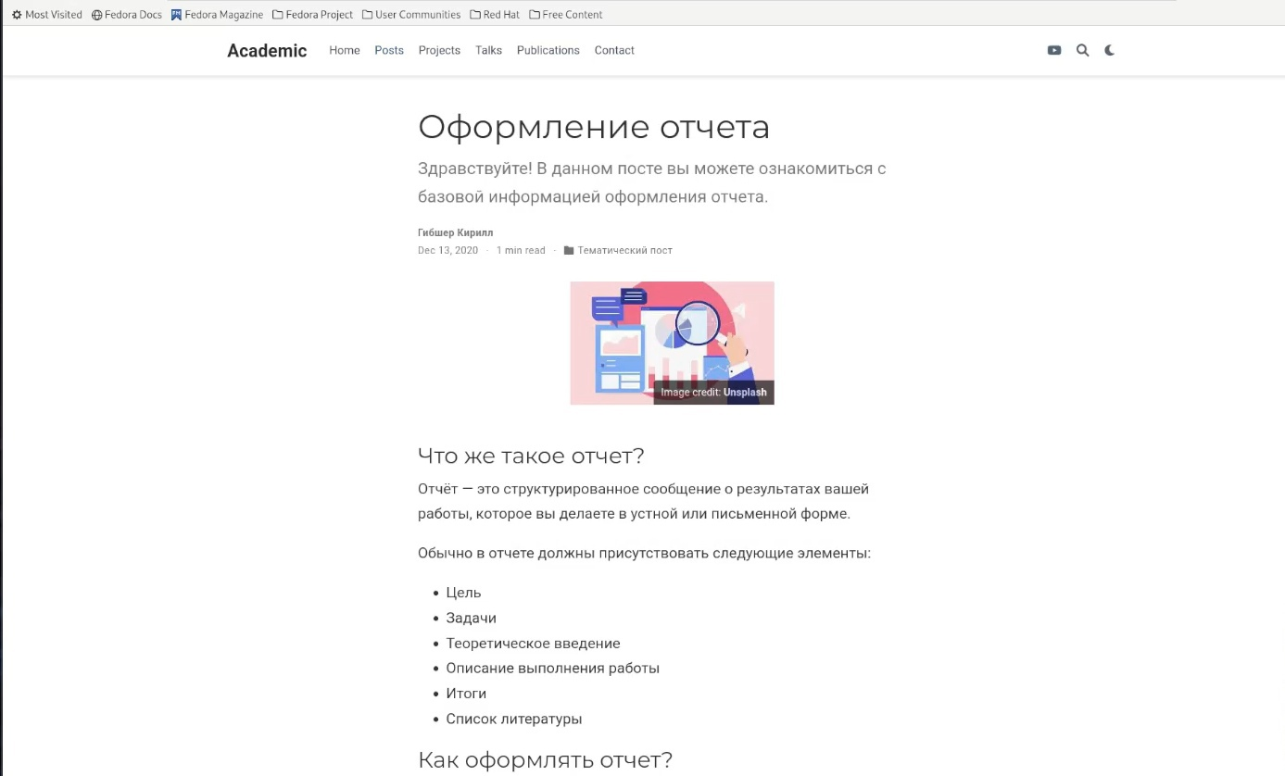

Figure 8: Оформление отчета

# 5 Выводы

Добавил в свой личный сайт ссылки на наши ресурсы ( Youtube, github, google schoolar) и написала два поста (По прошедшей неделе и на тему “Офомрление отчета”)

# Список литературы

1. Этапы индивидуального проекта by Кулябов Д.С. [Электронный ресурс] - Режим доступа:https://esystem.rudn.ru/mod/page/view.php?id=970806